
ДЕРЖСТАТ

ГОЛОВНЕ УПРАВЛІННЯ СТАТИСТИКИ У ЧЕРНІГІВСЬКІЙ ОБЛАСТІ
вул.Горького, 37, м.Чернігів, 14000, тел/ф. (0462) 67-50-27, факс (0462) 67-50-82
E-mail: post@chernigivstat.gov.ua Web: http//www.chernigivstat.gov.ua Код ЄДРПОУ 02363072

23.11.2015 | № | 02.1-13/204 |  | На № |  | від

Офіційні веб-сайти:
Чернігівської
облдержадміністрації
Районних державних адміністрацій
Районних рад

Щодо опублікування повідомлення

Направляємо повідомлення про соціально-економічне становище Чернігівcької області за січень–жовтень 2015р.

Просимо розмістити на веб-сайті.

Додаток: на 10 арк. в 1 прим.
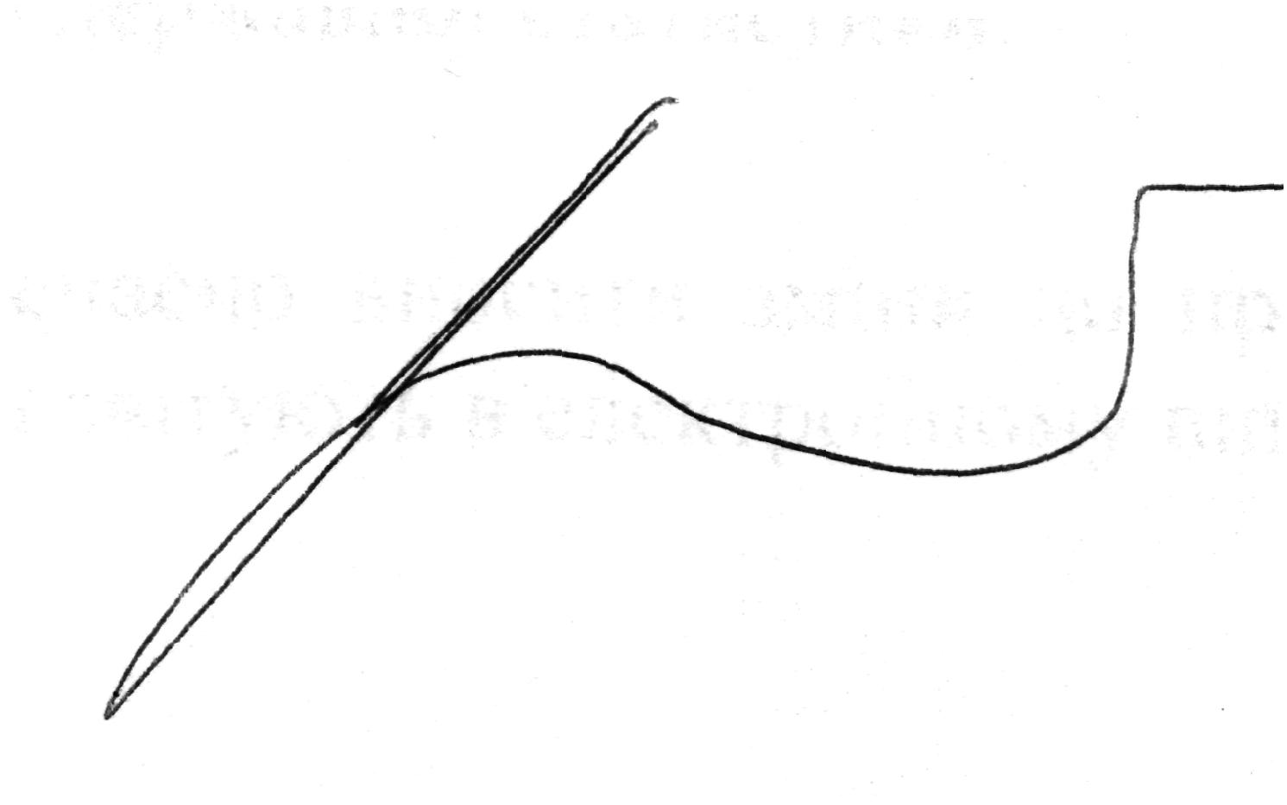

Начальник Д. І. Ашихміна

Радченко 676423

СОЦІАЛЬНО-ЕКОНОМІЧНЕ СТАНОВИЩЕ
ЧЕРНІГІВСЬКОЇ ОБЛАСТІ

за січень–жовтень 2015 року

ПРОМИСЛОВІСТЬ

За підсумками січня–жовтня 2015р. порівняно з відповідним періодом минулого року індекс промислової продукції становив 88,9%.
У добувній промисловості і розробленні кар’єрів обсяги промислового виробництва проти січня–жовтня 2014р. склали 82,2%, а в переробній промисловості – 91,5%.
На підприємствах із виробництва харчових продуктів, напоїв та тютюнових виробів обсяг промислової продукції порівняно із січнем–жовтнем 2014р. склав 99,9%. При цьому зменшився випуск рідкого обробленого молока (на 34,4%), хліба та виробів хлібобулочних, нетривалого зберігання (на 17,6%), свіжого чи охолодженого м’яса великої рогатої худоби (на 12,6%), ковбасних виробів (на 3,4%), борошна (на 3,3%), вершкового масла (на 2,5%). Водночас спостерігалося зростання виробництва замороженого м'яса великої рогатої худоби (на 88,8%), соняшникової нерафінованої олії (на 40,2%), жирних сирів (на 17,9%), круп (на 11,1%), свіжого чи охолодженого м'яса свиней (на 10,5%).
У текстильному виробництві, виробництві одягу, шкіри, виробів зі шкіри та інших матеріалів порівняно із січнем–жовтнем 2014р. індекс промислової продукції становив 80%. Менше вироблено вовняних тканин, білизни та речей постільних, взуття.
На підприємствах із виготовлення виробів з деревини, виробництва паперу та поліграфічної діяльності випуск промислової продукції склав 61%, у виробництві хімічних речовин і хімічної продукції – 90,3%, у виробництві гумових і пластмасових виробів, іншої неметалевої мінеральної продукції – 103,7%, у металургійному виробництві, виробництві готових металевих виробів, крім машин і устатковання, – 78,2%, у машинобудуванні – 86,2%.
Серед окремих видів продукції менше вироблено шпалер, блоків та цегли з цементу, бетону або каменю штучного для будівництва, елементів конструкцій збірних для будівництва з цементу, бетону або штучного каменю, верстатів для оброблення деревини, вогнегасників, пожежних машин та автобусів; більше – деревини уздовж розпиляної чи розколотої, цегли невогнетривкої керамічної будівельної.
У постачанні електроенергії, газу, пари та кондиційованого повітря в січні–жовтні 2015р. порівняно із січнем–жовтнем 2014р. випуск промислового виробництва становив 88,2%.

СІЛЬСЬКЕ ГОСПОДАРСТВО

Індекс обсягу продукції сільськогосподарського виробництва за січень–жовтень 2015р. в усіх категоріях господарств, за розрахунками, становив 95,1% до січня–жовтня 2014р. У сільськогосподарських підприємствах він був 94,9%, а в господарствах населення – 95,3%.
Індекс обсягу виробництва продукції рослинництва становив 95,3%, тваринництва – 94,3%.

Зміни обсягів сільськогосподарського виробництва
(наростаючим підсумком у % до відповідного
періоду попереднього року)
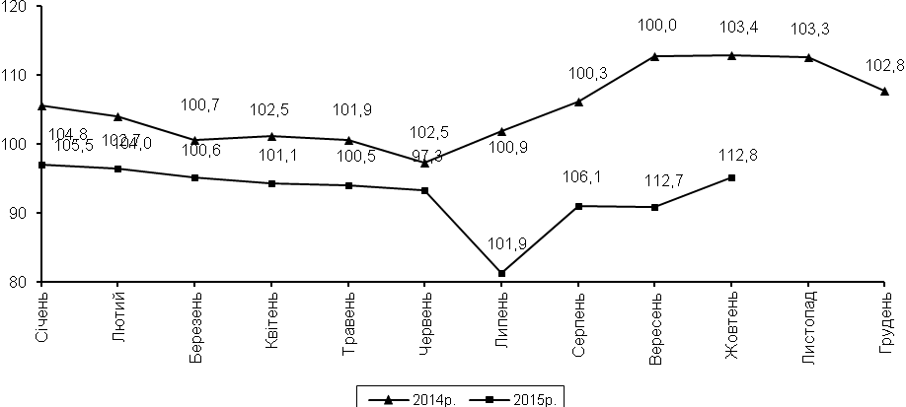

Станом на 1 листопада п.р. господарствами всіх категорій зернові та зернобобові культури (включаючи кукурудзу) скошені та обмолочені на площі 543,1 тис.га (79,6% площ, посіяних під урожай поточного року), намолочено 2624,2 тис.т зерна (88,9% минулорічного обсягу) при середній урожайності 48,3 ц з 1 га (рік тому – 53,5 ц).
Господарствами всіх категорій накопано 1427,8 тис.т картоплі (93,6% обсягу минулого року) та зібрано овочів відкритого ґрунту 185,3 тис.т (96,3%). Урожайність картоплі становила 189 ц з 1 га (рік тому – 193 ц), овочів – 178 ц з 1 га (185 ц).
Під посіви озимих культур сільськогосподарські підприємства (крім малих) підготували 214,4 тис.га ґрунту (торік – 238,7 тис.га). Озимих на зерно й зелений корм, включаючи ріпак, під урожай 2016р. посіяно на площі 212,6 тис.га (92,7% минулорічного показника).
Господарствами всіх категорій у січні–жовтні 2015р. реалізовані на забій 47,4 тис.т худоби та птиці (у живій вазі), що на 14,6% менше, ніж у січні–жовтні 2014р., надоєно 474,1 тис.т молока (на 3,8% менше) та отримано 261,3 млн.шт. яєць (на 0,7% більше).
Питома вага господарств населення в загальному обсязі виробництва м’яса становила 53,2%, молока – 60,5%, яєць – 81,5%.
За розрахунками, на 1 листопада 2015р. загальне поголів’я великої рогатої худоби налічувало 218,5 тис. голів (на 3,7% менше, ніж на 1 листопада 2014р.), у т.ч. корів – 119,3 тис. (на 3,9% менше), свиней – 194,3 тис. (на 11,4% менше), овець і кіз – 45,2 тис. (на 4% менше), птиці всіх видів – 4070,3 тис. голів (на 3,3% менше).
У господарствах населення утримувалося 42,4% великої рогатої худоби (у т.ч. корів – 57,9%), 49,8% свиней, 91,2% овець та кіз та 91,3% птиці від загальної чисельності в області.
Загальний обсяг реалізованої сільськогосподарськими підприємст-вами (крім малих) власно виробленої аграрної продукції за січень–жовтень 2015р. порівняно із січнем–жовтнем 2014р. збільшився у 2,1 раза, у т.ч. рослинницької – у 2,3 раза, тваринницької – на 24%.
На 1 листопада 2015р. в сільськогосподарських підприємствах (крім малих) та підприємствах, що здійснюють зберігання та переробку зернових культур, були в наявності 1638 тис.т зерна (на 11% менше проти 1 листопада 2014р.), у т.ч. 298,1 тис.т пшениці, 62,1 тис.т ячменю, 1132,4 тис.т кукурудзи, 37,2 тис.т жита. Насіння соняшнику зберігалося 230,5 тис.т (в 1,7 раза більше, ніж рік тому).

БУДІВНИЦТВО

Підприємствами області за січень–жовтень 2015р. виконані будівельні роботи на суму 400,6 млн.грн. Індекс будівельної продукції в області в січні–жовтні 2015р. порівняно з відповідним періодом 2014р. становив 57,6%. Будівництво будівель зменшилося на 43,7%, у т.ч. житлових будівель – на 51,6%, нежитлових – на 14%; інженерних споруд – на 38,1%.
Нове будівництво, реконструкція, розширення та технічне переоснащення склали 81,1% від загального обсягу виконаних будівельних робіт, капітальний і поточний ремонти – 10% та 8,9% відповідно.
У січні–вересні 2015р. за рахунок будівництва нових житлових будинків та розширення існуючого житлового фонду в області прийнято в експлуатацію 356 житлових будівель загальною площею 89,8 тис.м², що на 15,3% більше порівняно із січнем–вереснем 2014р. Переважну частину (65,1%) загального обсягу житла прийнято в експлуатацію в одноквартирних будинках, 33,3% – у будинках із двома й більше квартирами, 1,6% – у гуртожитках.
У міських поселеннях побудовано 69 тис.м², що на 7,1% більше рівня січня–вересня 2014р., у сільській місцевості – 20,8 тис.м² (в 1,6 раза).
Частка прийнятого житла в м.Чернігові склала 39,4%, м.Ніжині – 5,7%, Козелецькому районі – 16,1%, Чернігівському – 10,3%.
За рахунок коштів державного бюджету за січень–вересень 2015р. прийнято в експлуатацію 2798 м² загальної площі житла (3,1% від загального обсягу).
В області введено 871 квартиру, середній розмір яких складає 92,2 м². У міських поселеннях прийнято в експлуатацію 731 квартиру, середній розмір яких становить 86,5 м², у сільській місцевості – 140 (121,7 м²).
У січні–вересні 2015р. в області введено 2347 м² загальної площі дачних та садових будинків (у січні–вересні 2014р. – 1072 м²).
З початку року прийнято в експлуатацію амбулаторно-поліклінічні заклади на 20 відвідувань за зміну та дошкільний заклад на 23 місця.
Також в області прийнято в експлуатацію потужності з виробництва продуктів із м’яса та субпродуктів м’ясних харчових потужністю 1800 т та хлібобулочних виробів потужністю 292 т за рік, магазини та павільйони торговою площею 58984 м² та 934 м² відповідно, їдальні, кафе, закусочні на 286 посадочних місць, 9,6 км місцевих водопровідних мереж, 6 нафтових свердловин.
Для потреб сільського господарства збудовано елеватори на 120,0 тис.т одночасного зберігання, зерноочисно-сушильні пункти на 187,3 тис.т, приміщення для утримання великої рогатої худоби на 320 та свиней на 2690 скотомісць, твариницький комплекс по вирощуванню і відгодівлі свиней на 2000 голів.

ТРАНСПОРТ

Підприємства автомобільного транспорту, з урахуванням перевезень, виконаних фізичними особами-підприємцями, у січні–жовтні 2015р. перевезли 823,7 тис.т вантажів, що становить 74,9% рівня січня–жовтня 2014р. Обсяг виконаного вантажообороту становив 366,5 млн.ткм (74,1%).
Послугами пасажирського транспорту області скористалися 72,3 млн. пасажирів, що становить 88% рівня січня–жовтня 2014р. Пасажирооборот виконано в обсязі 673,9 млн.пас.км (91,3%).
Послугами автомобільного транспорту області, з урахуванням перевезень, виконаних фізичними особами-підприємцями, скористалися 40,4 млн. пасажирів, що становить 78,5% рівня січня–жовтня 2014р. Обсяг виконаного пасажирообороту становив 527,4 млн.пас.км (88,3%).
Загальні обсяги пасажирських перевезень та пасажирообороту, здійснені тролейбусним транспортом, зросли на 4,1%.
Послугами річкового транспорту з початку року скористалися 15,8 тис. пасажирів (89,3% рівня січня–жовтня 2014р.). Обсяг виконаного пасажирообороту становив 0,3 млн.пас.км (88,2%).

ЗОВНІШНЬОЕКОНОМІЧНА ДІЯЛЬНІСТЬ

Обсяг експорту товарів та послуг за січень–вересень 2015р. становив 419,1 млн.дол. США, імпорту – 296,6 млн.дол. США. Порівняно із січнем–вереснем 2014р. експорт зменшився на 17,9%, імпорт – на 33%. Позитивне сальдо зовнішньоторговельного балансу становило 122,5 млн.дол. США (у січні–вересні 2014р. також позитивне – 67,9 млн.дол.).
За січень–вересень 2015р. обсяги експорту та імпорту товарів становили, відповідно, 406,4 млн.дол. США та 287,6 млн.дол. США. Порівняно із січнем–вереснем 2014р. експорт зменшився на 17,7%, імпорт – на 32,7%. Позитивне сальдо зовнішньої торгівлі товарами склало 118,8 млн.дол. США (у січні–вересні 2014р. також позитивне – 66,5 млн.дол.).
Коефіцієнт покриття експортом імпорту становив 1,41 (у січні–вересні 2014р. – 1,16).
Зовнішньоторговельні операції проводилися з партнерами 123 країн світу (з них 28 країн ЄС).
Обсяг експорту товарів до країн Європейського Союзу становив 122,9 млн.дол. США, або 30,2% від загального обсягу експорту товарів (у січні–вересні 2014р. – 166,7 млн.дол. США, або 33,7%), та зменшився проти січня–вересня 2014р. на 43,8 млн.дол., або на 26,3%.
Серед країн-членів ЄС найвагоміші експортні поставки здійснювалися до Нідерландів, Румунії, Іспанії, Польщі, Італії, Портуґалії, Литви та Німеччини.
Серед інших країн найбільше експортувалося товарів до Єгипту, Російської Федерації, Туреччини, Білорусі, Молдови, Республіки, Ірану, Ісламської Республіки, Кореї, Республіки, Грузії, Ізраїлю та Азербайджану
Проти січня–вересня 2014р. збільшився експорт товарів до Кореї, Республіки (у 6 раз), Єгипту (у 4,8 раза), Ізраїлю (у 3,3 раза), Нідерландів (в 1,7 раза), Туреччини (на 48,7%), Польщі (на 48,1%), Молдови, Республіки (на 15,5%), Румунії (на 10,2%); зменшився – до Російської Федерації (у 2,7 раза), Азербайджану (у 2,1 раза), Білорусі (у 2 рази), Італії (на 46,7%), Грузії (на 27,9%), Іспанії (на 24,3%), Ірану, Ісламської Республіки (на 17,3%).
У загальному обсязі експорту товарів порівняно із січнем–вереснем 2014р. збільшилася частка зернових культур, взуття, деревини та виробів із неї. Натомість зменшилася частка паперу та картону, готових харчових продуктів, молока та молочних продуктів, машин, обладнання та механізмів, електротехнічного обладнання, текстильних матеріалів та текстильних виробів.
Імпорт товарів із країн Європейського Союзу становив 111,5 млн.дол. США, або 38,8% загального обсягу (у січні–вересні 2014р., відповідно, 180,7 млн.дол., або 42,3%), та зменшився проти січня–вересня 2014р. на 69,2 млн.дол., або на 38,3%.
Найвагоміші імпортні поставки товарів серед країн-членів ЄС здійснювалися з Німеччини, Італії, Великої Британії, Польщі та Нідерландів.
Серед інших країн світу найбільші імпортні надходження були з Білорусі, Російської Федерації, Бразілії, Китаю, Індії, Туреччини та Японії.
Порівняно із січнем–вереснем 2014р. значно збільшилися поставки з Туреччини (на 31,9%) та Японії (на 18,1%); зменшилися – з Китаю (у 2,8 раза), Німеччини (у 2,4 раза), Великої Британії (на 36,7%), Польщі (на 33,8%), Нідерландів (на 29,3%), Російської Федерації (на 27,2%), Індії (на 20,8%), Італії (на 11,5%), Бразілії (на 5,6%), Білорусі (на 0,1%).
У загальному обсязі імпорту товарів збільшилася частка мінеральних продуктів, текстильних матеріалів та текстильних виробів, недорогоцінних металів, продукції хімічної та пов’язаних з нею галузей промисловості, полімерних матеріалів, пластмас та виробів із них, готових харчових продуктів. Зменшилася частка котлів, машин, паперу та картону.
Обсяги експорту та імпорту послуг за січень–вересень 2015р. становили, відповідно, 12,7 млн.дол. США та 9 млн.дол. США. Порівняно із січнем–вереснем 2014р. експорт зменшився на 21,9%, імпорт – на 39,3%. Позитивне сальдо зовнішньої торгівлі послугами склало 3,7 млн.дол. США (у січні–вересні 2014р. також позитивне – 1,4 млн.дол.).
Зовнішньоторговельні операції послугами підприємства та організації області здійснювали з партнерами 81 країни світу (з них 26 країн ЄС).
Експорт послуг країнам Європейського Союзу становив 7,9 млн.дол. США, або 62,3% від загального обсягу експорту послуг (у січні–вересні 2014р. – 9,1 млн.дол. США, або 56%) та скоротився проти січня–вересня 2014р. на 1,2 млн.дол., або на 13,2%.
Найбільші обсяги експорту послуг серед країн-членів ЄС надавалися Румунії, Німеччині, Нідерландам, Великій Британії, Італії та Франції.
Серед інших країн світу найбільше послуг надано Канаді, Сейшельським Островам, США, Російській Федерації.
Імпорт послуг із країн Європейського Союзу становив 7,4 млн.дол. США, або 82,2% загального обсягу (у січні–вересні 2014р., відповідно, 12,8 млн.дол., або 86,1%), та зменшився проти січня–вересня 2014р. на 5,4 млн.дол., або на 42%.
Найбільші обсяги імпорту серед країн–членів ЄС були одержані від Великої Британії, Німеччини, Польщі та Румунії, серед інших країн світу – з Російської Федерації, Індії, Білорусі, Об’єднаних Арабських Еміратів.
Обсяг прямих іноземних інвестицій (акціонерного капіталу), унесених в економіку Чернігівської області з початку інвестування, на 1 жовтня 2015р. становив 93,9 млн.дол. США, та в розрахунку на одну особу населення склав 89,2 дол. США.
Інвестиції надійшли із 42 країн світу. З країн ЄС з початку інвестування внесено 76,5 млн.дол. (81,5% загального обсягу акціонерного капіталу), з інших країн світу – 17,4 млн.дол. (18,5%).
До основних країн-інвесторів, на які припадає 80,4% загального обсягу прямих інвестицій, входять: Німеччина, Польща, Кіпр, Вірґінські Острови (Брит.), Туреччина, Італія, Беліз.
На промислових підприємствах області зосереджено 75,9% загального обсягу прямих інвестицій, на підприємствах сільського, лісового та рибного господарства – 9,8%, у сфері адміністративного та допоміжного обслуговування – 5,4%, на підприємствах транспорту, складського господарства, поштової та кур’єрської діяльності – 3,3%, в організаціях, що здійснюють операції з нерухомим майном – 2,2%.
Станом на 1 жовтня 2015р. за обсягами вкладеного капіталу провідне місце продовжують утримувати міста Прилуки – 43,9 млн.дол. (46,7% загального обсягу) та Чернігів – 22,7 млн.дол. (24,2%).

ВНУТРІШНЯ ТОРГІВЛЯ

Оборот роздрібної торгівлі (включаючи роздрібний товарооборот підприємств роздрібної торгівлі, розрахункові дані щодо обсягів продажу товарів на ринках і фізичними особами-підприємцями) за січень–жовтень 2015р. становив 17518,3 млн.грн., що склало 82% обсягу січня–жовтня 2014р.
Обсяг роздрібного товарообороту підприємств, які здійснюють діяльність із роздрібної торгівлі, за січень–жовтень 2015р. становив 7138,8 млн.грн., що в порівнянних цінах на 18,2% менше обсягу січня–жовтня 2014р.

ЦІНИ І ТАРИФИ

Індекс споживчих цін (індекс інфляції) у січні–жовтні 2015р. в області становив 141,2%, в Україні – 139,5%.
Ціни (тарифи) на житло, воду, електроенергію, газ та інші види палива для населення в цілому зросли у 2 рази (у т.ч. природний газ став дорожчим у 3,6 раза, електроенергія – майже в 1,7 раза, опалення – майже в 1,6 раза, гаряча вода – в 1,5 раза, водопостачання – на 14,3%, каналізація – на 11,6%).

На 37,3% подорожчали предмети домашнього вжитку та побутова техніка, на 36,8% – особистий догляд, на 36,4% – відпочинок і культура, на 36,2% – продукти харчування та безалкогольні напої, на 33,9% – одяг і взуття, на 30,3% – утримання та ремонт житла, на 27,2% – охорона здоров’я, на 17,4% – транспорт.

ДОХОДИ НАСЕЛЕННЯ

У січні–вересні 2015р. середньомісячна номінальна заробітна плата штатних працівників підприємств, установ та організацій (з кількістю працюючих 10 осіб і більше) порівняно із січнем–вереснем 2014р. зросла на 18,7% й становила 3161 грн.
Серед більш оплачуваних були працівники, зайняті у виготовленні виробів із деревини, виробництві паперу та поліграфічній діяльності, фінансовій та страховій діяльності, виробництві харчових продуктів, напоїв і тютюнових виробів, виробництві коксу та продуктів нафтоперероблення, добувній промисловості й розробленні кар’єрів, де нарахування в 1,4–2,0 раза перевищили середній показник в області. Водночас абсолютний розмір заробітної плати працівників підприємств поштової та кур’єрської діяльності був значно нижчим і не перевищував 47,6% середнього показника в області.
Індекс реальної заробітної плати в січні–вересні 2015р. порівняно
з відповідним періодом 2014р. становив 75,5%.
Загальна сума заборгованості з виплати заробітної плати впродовж січня–вересня 2015р. збільшилася на 5,8 млн.грн. (на 31,9%) та на 1 жовтня 2015р. становила 24 млн.грн. Сума боргу складає 3,5% від фонду оплати праці, нарахованого за вересень 2015р.
Борги працівникам економічно активних підприємств становили
15,3 млн.грн. Їх розміри збільшилися впродовж січня–вересня 2015р. на
6,6 млн.грн. (в 1,8 раза). Найбільша заборгованість серед економічно активних підприємств спостерігалася в промисловості – 5,2 млн.грн. (34,2% від загальної суми) та будівництві – 4,5 млн.грн. (29,7%).
Кількість працівників економічно активних підприємств, які вчасно не отримали заробітну плату, збільшилася впродовж січня–вересня 2015р. в 1,7 раза й на 1 жовтня 2015р. становила 3,6 тис. осіб (1,8% загальної кількості штатних працівників, зайнятих в економіці області). Більшість із них була в промисловості (38%) та охороні здоров’я (34,1%).
Кожному із зазначених працівників не виплачено в середньому
4266 грн., що на 22,9% більше від середньої заробітної плати, нарахованої
за вересень 2015р.
Упродовж січня–вересня 2015р. субсидії для відшкодування витрат на оплату житлово-комунальних послуг призначено 138,7 тис. домогосподарств, що становило 88,1% від загальної кількості домогосподарств, які звернулися за субсидіями. Загальна сума призначених субсидій становила 19,1 млн.грн. (у міських поселеннях – 16,8 млн.грн., у сільській місцевості – 2,3 млн.грн.). Середній розмір допомоги, призначеної одному домогосподарству у вересні, становив 84,9 грн. Крім того, 21 тис. домогосподарств (85,7% із числа тих, які звернулися) було призначено субсидії готівкою на відшкодування витрат для придбання скрапленого газу, твердого та рідкого пічного побутового палива (у міських поселеннях – 3 тис. домогосподарств, у сільській місцевості – 18 тис. домогосподарств). Середній розмір субсидії цього виду, призначеної у вересні, становив 1393,6 грн. на одне домогосподарство.
У січні–вересні 2015р. населення області сплатило за житлово-комунальні послуги, включаючи погашення боргів попередніх періодів, 784,6 млн.грн. (100,9% нарахованих сум).

РИНОК ПРАЦІ

Кількість зареєстрованих безробітних на кінець жовтня становила
13,2 тис. осіб. Допомогу з безробіття отримували 79,2% осіб, які мали статус безробітного.
Переважну більшість від загальної кількості безробітних (60,7%) становили жінки.
Рівень зареєстрованого безробіття в цілому в області порівняно
з вереснем 2015р. зменшився на 0,2 в.п. й на кінець жовтня 2015р. становив 2,1% населення працездатного віку. Цей показник був однаковим серед населення сільської місцевості та жителів міських поселень (2,1%).
Кількість вільних робочих місць (вакантних посад), заявлених роботодавцями до державної служби зайнятості, упродовж жовтня 2015р. зменшилася на 0,8% й на кінець місяця становила 0,9 тис.
За професійними групами найменший попит на робочу силу на кінець жовтня 2015р. спостерігався на технічних службовців (1,8% від загальної кількості заявлених вакансій), а найбільший – на робітників з обслуговування, експлуатації та контролювання за роботою техноло-гічного устаткування, складання устаткування та машин (22,7%).
Навантаження зареєстрованих безробітних зменшилося й на кінець жовтня 2015р. становило 14 осіб на одне вільне робоче місце (вакантну посаду).
За сприяння державної служби зайнятості в січні–жовтні 2015р. було працевлаштовано 13,1 тис. осіб, або 32,2% громадян, які мали статус безробітного в цьому періоді, у т.ч. у жовтні 2015р. – 2,1 тис.
Серед зареєстрованих безробітних, які отримали роботу
в жовтні 2015р., 37,5% становили жінки, 20,7% – молодь у віці до
35 років.
Середньооблікова кількість безробітних, які отримували допомогу
у зв’язку з безробіттям упродовж жовтня 2015р., становила 10,7 тис. осіб. Середній розмір допомоги з безробіття складав 1343 грн., що дорівнює 97,4% законодавчо визначеного розміру мінімальної заробітної плати
(1378 грн.).

ДЕМОГРАФІЧНА СИТУАЦІЯ

Чисельність наявного населення в області, за оцінкою, на 1 жовтня 2015р. становила 1048,6 тис. осіб. З початку року кількість жителів Чернігівщини зменшилася на 7051 особу, або на 9,0 у розрахунку на 1000 наявного населення.
Зменшення чисельності населення відбулося за рахунок природного скорочення – 7920 осіб. Міграційний приріст населення склав 869 осіб.
Показник народжуваності в січні–вересні 2015р. становив
8,8 живонароджених у розрахунку на 1000 наявного населення проти 9,0 рік тому, а смертності – 18,9 проти 18,7 померлих на 1000 наявного населення.

КРИМІНОГЕННА СИТУАЦІЯ

За повідомленням прокуратури, протягом січня–жовтня 2015р. обліковано 12874 кримінальні правопорушення. Із загального числа зафіксованих правоохоронними органами кримінальних проявів 34,9% – тяжкі та особливо тяжкі.
У загальній кількості злочинів 62,5% становили злочини проти власності, 13% – проти життя та здоров’я особи, 5,5% – у сфері обігу наркотичних засобів, психотропних речовин, їх аналогів або прекурсорів та інші злочини проти здоров’я населення, 3,3% – проти безпеки руху та експлуатації транспорту, 2,3% – проти авторитету органів державної влади, органів місцевого самоврядування та об’єднань громадян, 2,2% – проти громадської безпеки та у сфері службової та професійної діяльності, пов’язаної з наданням публічних послуг, 2% – проти правосуддя, 1,5% – у сфері господарської діяльності, 1,4% – проти встановленого порядку несення військової служби (військові злочини).
Протягом січня–жовтня 2015р. обліковано 53 очевидні умисні вбивства й замахи на вбивство, 64 умисні тяжкі тілесні ушкодження, 13 зґвалтувань і замахів на зґвалтування.
Кількість крадіжок становила 6242 випадки, шахрайства – 923, грабежів – 323, розбоїв – 42, хабарництва – 38.
Правоохоронними органами за цей період виявлено 15 осіб, які скоїли злочини в складі 4 організованих груп і злочинних організацій; закінчено 4 кримінальні провадження про кримінальні правопорушення, вчинені організованими групами і злочинними організаціями.
Кількість потерпілих від злочинів за січень–жовтень 2015р. становила 9087 осіб, із числа яких 3654 – жінки, 623 – особи похилого віку та інваліди 1 і 2 групи, 111 – неповнолітні у віці 14–17 років та 60 – діти у віці до 14 років. Найбільша кількість потерпілих (61,7%) – від крадіжок та грабежів, серед яких 40,1% – жінки. У дорожньо-транспортних пригодах, пов’язаних зі злочинами, на території області постраждали 294 особи.
Виявлено 2556 осіб, які вчинили злочин, із них жінки – 321 (12,6%), неповнолітні – 94 (3,7%). У загальній кількості виявлених осіб, які вчинили злочини, 26,5% раніше вже ставали на злочинний шлях (з них 69,9% мали незняту або непогашену судимість), 16,3% знаходилися в стані алкогольного сп’яніння, 9,9% вчинили злочин у групі. Питома вага працездатних осіб, підозрюваних у скоєнні злочинів, які на момент учинення злочину не працювали і не навчалися, становила 52%, безробітних – 19,5%.

Головне управління статистики
у Чернігівській області

